EDLCを活用した独立型太陽光発電システムの蓄電部改善に関する一検討

キーワード（EDLC、鉛蓄電池、独立型太陽光発電システム、蓄電、切り替え） 米盛弘信＊ 小林 幹＊＊

１．はじめに
近年，太陽光発電（Photovoltaic：PV）の導入は極めて活発に進展中である。その主要なるインセンティブは環境問題という視点から与えられていて，地球温暖化ガスの削減に寄与できるという，地球環境にやさしい発電として広く人々の理解を得ている。太陽光発電は，自家消費電力を超過したときに電力会社へ売電して収益の上げられる系統連系型のPVシステムが広く販売されている。独立型PVは，連系型に比べると華やかではないが着実にその応用分野を拡大してきている。単純なシステムの一例は庭の夜間照明器具としての応用商品などがある。
一方，地震防災に関する各種施策が国と地方自治体が主体となって活発に推進されている。中でも都市が地震災害などから被る経済的な損害を最小に留めるという取組みが重要である。民間では「事業継続マネジメント」という視点から地震被災後の早期復旧を主旨とする対応策の確立が推進されている。
本稿では，都市災害における通信路維持を目的として系統に頼らない独立型PVに注目した電源構築について述べる。筆者らは，特に蓄電部へ注目し、EDLCを活用した鉛蓄電池の劣化を抑制する一方法について、過去にUDM報告書にて報告した内容を総括する。

２．災害時における電源確保
非常用の電源としては，大規模であれば貯蔵燃料を必要とするタービン発電機が主要な設備である。その貯蔵燃料の確保や平常時における管理などに課題があり，地震災害時に信頼のおける発電設備というには問題点を指摘できる。ここに，独立型PVシステムは燃料の貯蔵が不要であり，災害発生時の燃料供給途絶の心配がないメリットがある。独立型PVシステムは，大電力の供給が不可能であっても，通信系の電源としての有効活用を期待できる。本発電を地震災害時の通信用電源として設置するときの最大の特長は，一般的には長期に及ぶ地震発生の待機期間中に，燃料経費をはじめとするメンテナンス経費が僅少であり，常時にはこの発電電力を別の用途へ流用できることである¹⁾。
＊ ：サレジオ工業高等専門学校機械電子工学科
＊＊：工学院大学 名誉教授
図1に本主旨によるシステム構成を示す。定電圧定周波数無停電電源装置（Constant Voltage Constant Frequency：CVCF）を経由してPV出力の一部を平常時に電力品質があまり問題とならない用途で利用する。蓄電部は必須の設備であり，PV モジュールの発電電力量を無駄なく貯蔵可能とする蓄電容量を，平常時負荷電力とのバランスを考慮して実験的に見いだす必要がある。

図1 地震災害時に活躍する独立型PV システム

独立型PVシステムを災害時に活用するには，長期にわたってメンテナンスフリーであることが望まれる。我々は，運用年数が15年を経た独立型PV の現地調査を実施して，PV設備の長期運用に関する技術的な主要課題として，以下を見いだしている²⁾。

- 温度上昇と出力低下
- モジュール表面の汚染による出力低下
- 二次電池の保守・管理
- 植物繁茂など日影による出力低下
- 端子部や電線絶縁部などの腐食発生
- 管理者の欠落に伴う荒廃の加速
- 台風，地震，積雪などの荷重負荷に耐える架台

屋外に設置されるPV は，電気機器としては長期運転の使用実績に乏しい設備であり，15年を経過した設備からは学ぶべき事柄が多く見いだされた。ここに摘出した課題は，どれも独立型PV を地震災害時の非常用電源として活用するうえで重要な研究課題になっている。これら課題の内で，モジュール表面の汚染に関しては文献2等を参照頂くものとして，本稿では「蓄電」の課題に関する研究成果を述べる。
最も簡単な独立型PVシステムの電力回収方法の基本原理を図2に示す。十分な日射がありパネル電圧V_{PV}が二次電池などの負荷が必要としている電圧より高い場合は，パネル電圧V_{PV} ＞二次電池電圧V_{B}になるので充電電流Iが二次電池に供給される。しかし，負荷が必要としている電圧にパネル電圧が達していない場合は，負荷へ電流が流れないため電力を回収できない。また，日射が少ないときPVの発電電力は大きく減少し，負荷に対して十分な電力を供給できない。すなわち，日射が弱いときや安定していないときでも蓄電できる技術開発が必要である。さらに，図2に示す二次電池は充放電サイクルを繰り返すと劣化が激しくなるので定期的な交換が必要となる。これらの問題点を踏まえて災害時に活用可能な独立型PVを構築する必要がある。

図2 PVパネルと二次電池の電圧関係

３．EDLCによる蓄電部の改善
表1に二次電池として用いられる鉛蓄電池と近年需要が拡大しているEDLC（Electric Double-Layer Capacitor）の特徴を示す。鉛蓄電池の充放電回数は，約300回であるのに対して，EDLCは10万回以上の充放電が可能である。したがって，蓄電部にEDLCを採用することは，独立型PVシステムを安定的かつ長期運用する際の重要な選択肢といえる。しかし，鉛蓄電池とEDLCが実環境下でどのように充電されるかを把握しなければ，充電システムの設計が困難である。そこで，実環境下で両者の充電特性を明らかにする。

表1 電気二重層コンデンサと二次電池の比較³⁾
 | 電気二重層コンデンサ | 鉛シール電池
電極材料 | 活性炭 | PbO₂，Pb
電解液 | 有機溶媒 | 水溶液
蓄電方法 | 化学反応なし | 化学反応
充放電回数 | 10万回以上 | 300回
環境性 | 有害性少ない | Pb
３．１ 構築したPVシステムによる充電実験
図3に構築した独立型PVシステムを示す。YMT社製15WのPVモジュールで発電した電力をMPPTに通してから蓄電部へ充電する。そして，タイマを用いて19：30～3：00の間，負荷へ放電する。蓄電部は，鉛蓄電池：12V-11Ah×1個およびEDLC：2.5V-1000Fを6直4並にしたものを使用する。負荷は，巻線抵抗4Ωとして，放電電流は3Aとした。日射計は英弘精機株式会社製のMS-602を使用した。このときの電圧と電流および日射をHIOKI社製MEMORY HiLOGGER “8430”を用いて測定した。本実験では，PVモジュール－MPPT－鉛蓄電池とPVモジュール－MPPT－EDLCの場合を同時に測定することによって，蓄電部の違いが充電電力に与える影響を確認する。

図3 充放電制御システム

３．２ 実験結果
図4に，雨の日（低日射時）の充電特性を示す。鉛蓄電池とEDLCの充電電力を比較するとほぼ等しいことがわかる。これはEDLCを二次電池と等価交換できることを示している。すなわち，二次電池とEDLCを併用することで，①PVから供給される電力の変動をEDLCで吸収，②二次電池の充放電回数を減らすことで性能低下の低減が期待できる。

４．蓄電部の改善案
第3章の実験結果を受けて、図5に蓄電部の改善案を示す。図5に示すように提案法はEDLCと鉛蓄電池を条件によって接続を切り替えることで鉛蓄電池の性能低下を低減することを目的とした方式である。図5(a)の場合はEDLCを主要蓄電部とし，鉛蓄電池は接続していない状態とする。EDLCが満充電になったときに図5(b)のように鉛蓄電池とEDLCを接続してEDLCから鉛蓄電池へ電力を供給する。
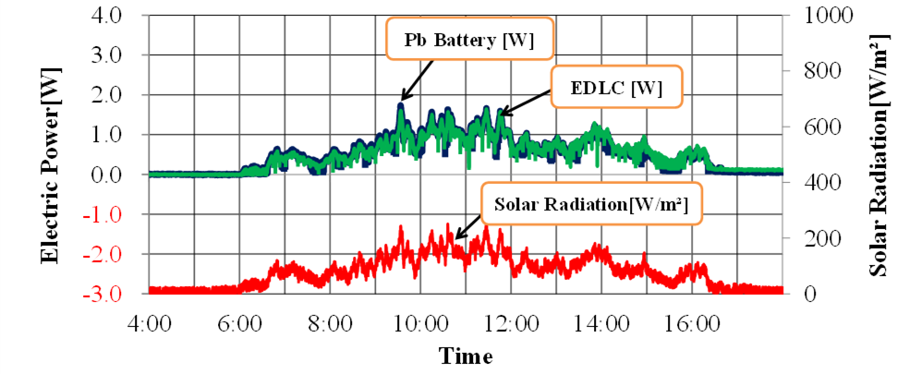
図4 鉛蓄電池とEDLCの充電特性比較
(a) EDLCが満充電でないとき

(b) EDLCが満充電のとき
図5 システム改善案

図6 EDLCと鉛蓄電池の切り替えフロー

４.１ システム切り替え条件
図6にシステムの切り替えフローを示す。提案する蓄電部の改善案は，自作した切り替え回路によりEDLCと鉛蓄電池を切り替えてエネルギー回収するシステムである。切り替え条件は，以下のとおりである。

- EDLCを基本蓄電部として充電。このとき，鉛蓄電池はEDLCと接続しない
- の状態でEDLCの電圧を測定し，満充電のときに鉛蓄電池を並列接続して充電
- の状態で負荷に接続したEDLCの電圧が11V未満のときに鉛蓄電池とEDLCを切り離して①の状態に戻る。
以上のように鉛蓄電池の使用頻度を下げることで性能低下の改善を期待する。
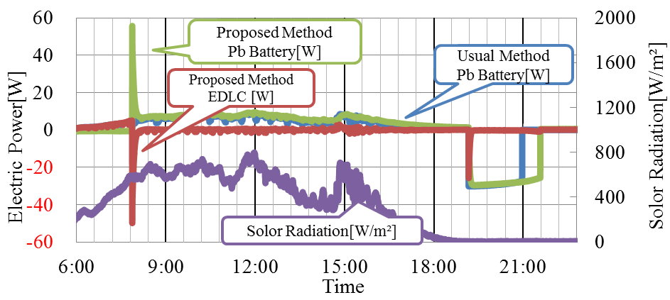
(a) 晴れの日

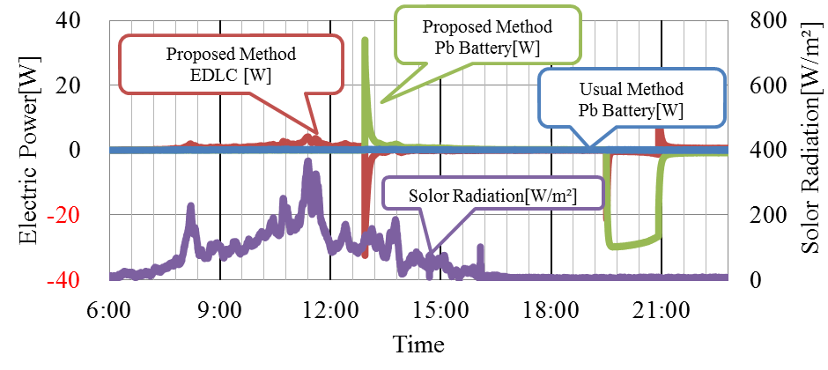
(b) 雨の日
図7 提案法と従来法の充放電特性

４.２ 実験方法
図3の蓄電部を従来法（鉛蓄電池のみ）と提案法（図5）にして両者を同時に測定することで蓄電部の違いが充放電特性に与える影響を確認する。

４.３ 実験結果
図7に従来法と提案法の充放電特性を示す。図7(a)は晴れの日の充放電特性である。6：00～7：30は，「PVモジュールからEDLCのみの充電」（提案法），「PVモジュールから鉛蓄電池へ充電」（従来法）の状態である。7：30ごろでは，提案法においてEDLCと鉛蓄電池が並列接続され，PVモジュールとEDLCから鉛蓄電池に充電されている。19：30～21：30の放電期間をみると，放電時間は従来法よりも提案法の方が長いことがわかる。
図7(b)に雨の日の充放電特性を示す。6：00～13：00に着目すると提案法のEDLCのみが充電されており，従来法の鉛蓄電池単体では充電できていないことがわかる。これは日射量が低くPVモジュールの発電電力が小さいことに加え，鉛蓄電池とEDLCの内部抵抗の違いで充電の可否が生じたと考えられる。13：30頃にEDLCの放電電力と鉛蓄電池の充電電力が等しいことからEDLCに蓄えられた電力で鉛蓄電池を充電していることがわかる。これはEDLCが満充電となり，鉛蓄電池がEDLCと並列に接続されたことを意味する。また，17：30頃に従来法は放電できていないのに対して，提案法は放電できていることがわかる。したがって，提案法は低日射時でもエネルギー回収できていることを明らかにした。すなわち，EDLCを組み合わせることは蓄電部改善に有効であることが期待できる。
なお，放電終了時に図7(b)においてEDLCに充電していることが確認できる。これは，鉛蓄電池からEDLCに充電していることを意味している。内部抵抗が低いEDLCは鉛蓄電池よりも先に放電するので鉛蓄電池より電圧が若干低くなる。したがって，EDLCと鉛蓄電池が並列接続状態では図7(b)の現象が生じる。しかし，図7(a)は同様の現象が確認できない。図7(a)はMPPT内部の放電回路が放電停止と同時に自作切り替え回路によってEDLCと鉛蓄電池を切り離している。したがって，EDLCの方が鉛蓄電池より電圧が低くてもEDLCに充電されることがない。本来，図7(a)の状態が理想状態である。しかし，MPPT内部の放電回路が自作切り替え回路のしきい値電圧よりも高い状態で放電を停止すると図7(b)の状態のようにEDLCと鉛蓄電池が並列状態を維持することとなる。どのような状況下でも図7(a)の状態となるように切り替え回路の改善が必要と考えられる。

５．提案法の改善
第4章で提案したシステムは，EDLCと鉛蓄電池を切り替え回路で接続し，エネルギー回収を増強するシステムである。表2に従来法と提案法を3ヶ月間動作させたときの鉛蓄電池の内部抵抗を示す。表2を見ると提案法の鉛蓄電池の方が約3mΩ内部抵抗が高いことがわかる。これは，EDLCと鉛蓄電池を接続したときに過渡な充電電流が流れるため，長期運用した際，鉛蓄電池に過負荷がかかり劣化したと考察できる。そこで，電流制限が可能なDC-DCコンバータ回路を追加することでEDLCから鉛蓄電池に流れる電流を制御する。電流制限をかけることで鉛蓄電池の負担を軽減し，劣化が抑えられると考えられる。ここで，導入する電流制限回路の性能を評価する必要がある。本報告で用いる電流制限回路は株式会社 日新テクニカ製“LM2596 Buck Converter”である。

表2 従来法と提案法の鉛蓄電池の内部抵抗
 | 鉛蓄電池の内部抵抗 [mΩ]
 | 従来法 | 提案法
初期値 | 28.50 | 28.30
3ヶ月後 | 33.44 | 36.95

５.１ 実験方法
電流制限回路の有無を比較するために実験を行う。図8に実験用の充電システムを示す。ここでは，簡単化のためにPVモジュールを直流安定化電源で模擬した。直流安定化電源は，KIKUSUI社製“PWR400R”を使用した。蓄電部は，EDLC（2.5V-1000F）を6直列接続したものと鉛蓄電池（12V-11Ah）1個を切り替え回路1により並列接続できるものを使用する。以上の条件で蓄電部の電圧と蓄電部に流れる電流をHIOKI社製のデータロガーで測定する。本実験では，直流安定化電源からEDLCに充電する。直流安定化電源を14Vに設定してEDLCを満充電にする。切り替え回路1を用いて満充電の状態のEDLCを鉛蓄電池と並列接続された状態にする。蓄電部内（EDLCと鉛蓄電池）の充放電特性を測定することで電流制限回路の評価を行う。

５.２ 実験結果
図9に電流制限回路の有無による充放電特性を示す。図9 (a)より，切り替え直後にEDLCから鉛蓄電池に過渡的な電力を供給していることがわかる。これは切り替えした際に過大な電流が鉛蓄電池に流れるためである。一方，図9(b)は切り替え直後からほぼ一定の電力で鉛蓄電池に電力供給しているため，過渡な電流を抑制できていることがわかる。また，双方の鉛蓄電池における充電電力を比較したところ電流制限回路なしでは約1.42 Wh，電流制限回路ありでは約1.41Whである。EDLCの放電電力と鉛蓄電池の充電電力から変換効率を算出したところ90%以上であり，電流制限回路による損失がほとんどないことがわかる。したがって，電流制限回路を導入することで鉛蓄電池の負担軽減が期待でき，独立型PVシステムの長期運用にも有効であると考えられる。

図8 充放電制御システムの構成
６．おわりに
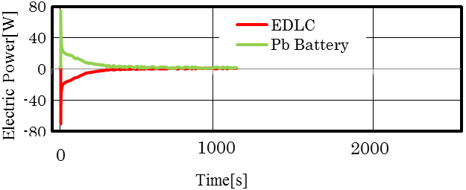
(a) 電流制限回路なし

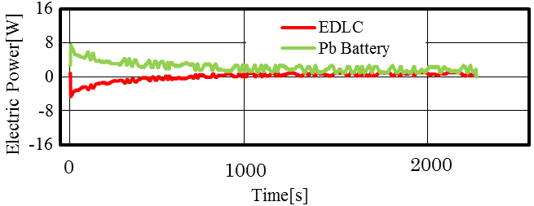
(b) 電流制限回路あり
図9 電流制限の有無による充放電特性の比較
本稿では，独立型PVの減災への用途を意図して，充電効率向上のためにEDLCの導入意義を実験的に検証した。EDLCは鉛蓄電池の代替品になることを実験的に示し、EDLCと鉛蓄電池を組み合わせたハイブリッド充電によって鉛蓄電池の劣化を抑制できることを明らかにした。独立型PVの実用化へ向けては，第2章で示した通りに各種課題があり，各方面からの技術開発に期待が寄せられている。
今後は，本報告で提案した電流制限回路を付加したシステムを長期運用した際の発電データと蓄電部の劣化具合を測定することでシステムの有効性を検討する予定である。

参考文献
- 小林 幹，米盛弘信：“安全・安心に有効である独立型PVの提案”，2009年電気学会産業応用部門大会講演論文集，pp.Ⅱ-119-Ⅱ-120，三重大学 (2009-09)
- 遠藤勇徳，小林 幹：“へき地における独立型PVシステムの活用－光触媒によるセルフクリーニング効果の検証－”，2007年（第25回）電気設備学会全国大会，pp.221-222，広島工業大学（2007-09）
- 西野 敦，直井勝彦，「電気化学キャパシタの開発と応用Ⅱ」，シーエムシー出版，pp.28，(2007)

